МВД ЧУВАШСКОЙ РЕСПУБЛИКЕ
ОП ПО КРАСНОАРМЕЙСКОМУ РАЙОНУ
МО МВД РОССИИ «ЦИВИЛЬСКИЙ»

СОСТОЯНИЕ ПРАВОПОРЯДКА
И ОСНОВНЫЕ РЕЗУЛЬТАТЫ РАБОТЫ
ОП ПО КРАСНОАРМЕЙСКОМУ РАЙОНУ
МО МВД РОССИИ «ЦИВИЛЬСКИЙ»
за ЯНВАРЬ 2013 года

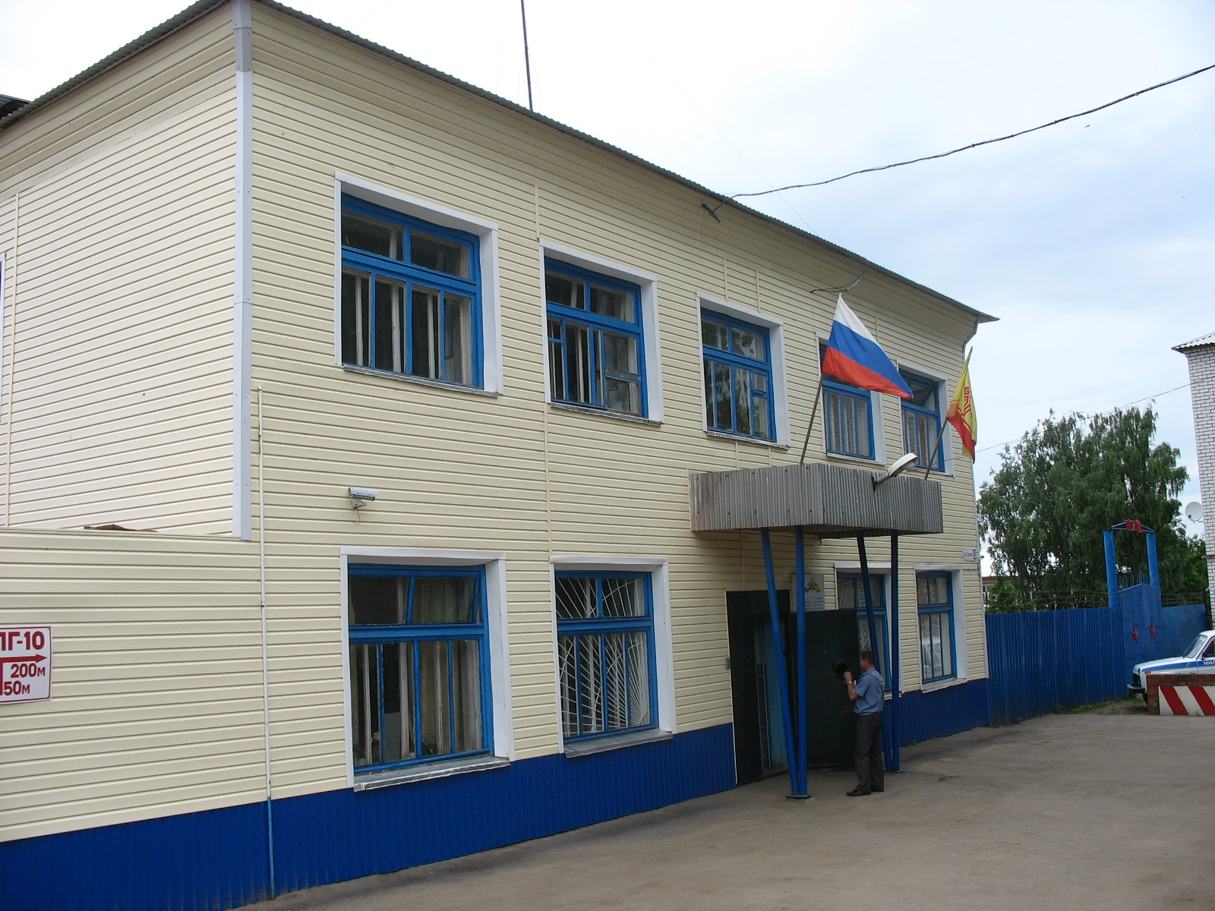

с. Красноармейское
2013 год
Отделением полиции по Красноармейскому району МО МВД России «Цивильский» принимались определенные меры, направленные на стабилизацию оперативной обстановки на обслуживаемой территории. Организационно-служебные приоритеты были направлены противодействие незаконному обороту оружия и наркотиков, борьбу с организованной преступностью и коррупцией, обеспечение охраны личной и имущественной безопасности граждан, раскрытие и расследование тяжких и особо тяжких преступлений, в том числе прошлых лет, воссоздание системы общей и индивидуальной профилактики правонарушений, совершенствование системы реагирования на обращения граждан.
В январе 2013 года в районе произошло снижение преступности на 45%. Всего зарегистрировано 11 преступлений против 20, чем за АППГ, 5 преступлений совершено в жилом секторе против 10 за АППГ.
Число зарегистрированных преступлений на 10 тыс. населения составило 7,1% против 12,6% за АППГ.
Наибольший удельный вес приходится на хищения чужого имущества (45,5%) всего их зарегистрировано 5 преступлений (АППГ-8).

Из числа зарегистрированных преступлений, как и за АППГ, основную долю преступности составляют преступления небольшой тяжести (63,3%, или же 7 преступлений из 11 зарегистрированных).
Наибольший удельный вес приходится на хищения чужого имущества (32,3%) всего их зарегистрировано 51 преступление (АППГ-66).
Выявлено и поставлено на учет 2 преступления превентивной направленности против 10 за АППГ, из них по ст.ст.115-116 УК РФ (побои) – 1 против 7, по ст. 119 УК РФ (угроза убийством) - 1 против 1 за АППГ, по статье 117 УК РФ (истязание) – 0 против 2.

Раскрываемость и расследования преступлений.

Окончено расследованием 7 преступлений против 14 за АППГ, приостановлено 2 уголовных дела против 1, в результате общая раскрываемость преступлений составила 77,8% против 93,3%. Эффективность деятельности отделения по раскрытию преступлений снизилось на 6,3% (с 70,0% до 63,6).
Процент раскрываемости тяжких преступлений составила 33,3% против 100%.

Борьба с имущественными преступлениями.
За отчетный период зарегистрировано 6 хищений чужого имущества против 8 за АППГ, из них 5 краж и 1 мошенничество.
Анализ преступности показывает, что наблюдается рост краж из квартир (1 против 0), складов (2 против 0) и из АМТС (1 против 0). Также произошло увеличение фактов хищения лома цветного и черного металла (3 против 0).

Раскрываемость имущественных преступлений за январь 2012-2013 г.г.
Вид преступления | Зарег  2012 | Зарег  2013 | +-% | Раск  2012  % | Раск  2013  % | Доля  2012 | Доля  2013
Всего краж | 8 | 5 | -37,5 | 100 | 100 | 12,5 | 20,0
в т.ч. сл.обязательно | 7 | 3 | 57,1 | 100 | 100 | 14,3 | 33,3
Неправом. завладен. АМТС
Кража АМТС
Краж деталей АМТС
Грабеж
Разбой
Хищен. сотов. телеф.
Хищен. метал. | 3 |  | -100
Кражи из магазинов, склад. | 2 |  | -100
Кражи из квартир | 1 | 1
Кражи скота
Кража из гаражей
Кража из дачн.дом. |  | 1 | -100
Кражи из СХПК
Карманная кража
Кражи из АМТС | 1 |  | -100

Состояние профилактической работы

Активно ведется предупредительно-профилактическая работа с населением, склонных к совершению преступлений, о чем свидетельствует снижение преступлений, совершенных несовершеннолетними (с 3 до 0), неработающими лицами (6 против 10), ранее совершавшими (4 против 7), из них рецидив преступлений (1 против 4), в группе (1 против 3). На уровне осталось количество преступлений, совершенных в состоянии алкогольного опьянения (1 против 1).
Не допущено преступлений, совершенных в общественных местах (0 против 1 за АППГ), в т.ч. на улице (0 против 1).

На профилактическом учете состоят 243 контролируемых лица, из них: условно-досрочно освобожденных 10 против 11, освобожденных к мерам наказания не связанных с лишением свободы 35 против 41, 26 психически больных против 27, 72 хронических алкоголика против 112 за АППГ, административный надзор -4.
В целях предупреждения и пресечений преступлений, совершенных на почве семейно-бытовых отношений, участковыми уполномоченными полиции ОП на профилактический учет, как и за АППГ, поставлено 36 семейных дебоширов. С данной категорией лиц по месту их проживания и работы проводится индивидуально-профилактическая, воспитательная работа. К этой работе подключены советы профилактики органов местного самоуправления, сведения о проводимых с ними работ ежемесячно представляются в межмуниципальный отдел.
Сотрудниками по делам несовершеннолетних ОП во взаимодействие с участковыми уполномоченными полиции и педагогами учебных заведениями проводится определенная работа по профилактике правонарушений и преступлений среди несовершеннолетних. Принимаются организационные и практические меры, направленные на стабилизацию криминогенной обстановки в подростковой среде, по укреплению взаимодействия с заинтересованными субъектами профилактики и другими службами ОП по улучшению профилактики правонарушений несовершеннолетних. В результате проведенных мероприятий удалось добиться некоторых позитивных тенденций по ряду приоритетных направлений.
На профилактическом учете в ПДН состоят 15 несовершеннолетних (АППГ -14), из них осужденных условно- 1, совершившие преступления до достижения возраста привлечения к уголовной ответственности - 5, совершившие преступления до достижения возраста привлечения к административной ответственности - 1, осужденных, несвязанным с лишением свободы -2, за совершение административных правонарушений - 2, за другие правонарушения -3.
Всего на учете состоят 12 неблагополучных семей (АППГ-9). За неисполнения родителями своих обязанностей по воспитанию, обучение несовершеннолетних детей привлечено к ответственности 5 родителей (АППГ- 4).
В ЦВСНП МВД по Чувашской Республике и в РГСУВУЗТ «Убеевская ООШ» в январе т.г., как и за АППГ, несовершеннолетние не направлялись.

Обеспечение общественного порядка и безопасности граждан

Основные усилия подразделений охраны общественного порядка были направлены на выполнение задач по предупреждению правонарушений и охране общественного порядка. Важнейшим профилактическим рычагом воздействия на преступность является административная практика.
В целях предупреждения правонарушений в общественных местах и на улицах нарядами полиции и участковыми уполномоченными полиции проводили патрулирование и отработку криминогенных участков. В ходе этого выявлено, доставлено и привлечено к административной ответственности 76 гражданина против 62 за АППГ. Оштрафовано граждан на сумму 12600 рублей против 10900.

Административная практика по итогам 2012- 2013 г.г.
выглядит следующим образом:
 | Виды правонарушения | 2012 г. | 2013 г. | +(-)%
1. | Всего выявлено правонарушений | 62 | 76 | 22,6
2. | из них: ст. 20.1 КоАП РФ (мелкое хулиганство) | 8 | 4 | -50,0
3. | Ст. 20.21 КоАП РФ (антиалкогольное законодательство) | 31 | 52 | 67,8
4. | Всего по Закону ЧР, из них | 8 | 10 | 25,0
4.1. | Ст.16 (изг, приобр, хранение спиртных напитков кустарн. произв) | 0 | 0
4.2. | Ст.19 (семейное дебоширство) | 6 | 7 | 16,7
4.3. | Ст.10, 11 (наруш. правил благ-ва) | 2 | 1 | -50,0
5. | Наложено штрафов | 10900 | 12600 | 15,6
6. | Не взыскано штрафов | 10900 | 14400
7. | Процент взысканного штрафа | 0% | 114,3

В связи с этим в 1 квартале 2013 году предлагаю:
1. Продолжить тесное взаимодействие с органами местного самоуправления в проведении мероприятий по предупреждению правонарушений и преступлений. Усилить профилактическую работу с лицами, злоупотребляющими спиртными напитками, с лицами ранее совершавшими преступления. Проводить сходы граждан и Советов профилактики, на которые УУП совместно с работниками сельских поселений, активом общественности, приглашать в сельские поселения на профилактическую беседу лиц, допустивших правонарушения и преступления.
2. Регулярно проводить профилактические рейды силами ОП совместно с членами Совета профилактики и представителей районной администрации по предотвращению и пресечению групповых нарушений общественного порядка и преступлений против собственности и по выявлению фактов незаконного оборота алкогольной продукции
3. Совместно комиссией по делам несовершеннолетних и защите их прав администрации района, а также с главами сельских поселений регулярно посещать по месту жительства несовершеннолетних и семьи, оказавшиеся в социально опасном положении. Во время проведения праздничных мероприятий, дискотек для охраны общественного порядка привлекаться родительские и педагогические патрули.
4. Возобновить ежедневное дежурство народных дружин с предприятий организаций района. В связи с этим обращаемся с просьбой о изыскании возможности стимулирования народных дружинников путем представления дополнительных отгулов к основному ежегодному отпуску и данный пункт прошу отражать при составлении трудовых соглашений работника с работодателем.

Штаб ОП по Красноармейскому району
МО МВД России «Цивильский

